**T.C.**

**FIRAT ÜNİVERSİTESİ**

**TEKNOLOJİ FAKÜLTESİ**

**YAZILIM MÜHENDİSLİĞİ BÖLÜMÜ**



**Tez Kontrol Sistemi**

**195541301 - Nurullah DOĞAN**

1. **GİRİŞ**

Projenin Adı: Tez Kontrol Sistemi

**1.1. Projenin Amacı**

Projenin amacı yazılan tezlerin içeriğini tez yazım kurallarına göre denetleyerek tezde var olan

hataları program sayesinde denetleyebilmektir.

**1.2. Projenin Kapsamı**

Word (.doc/.docx) dosyalarını programımıza okutup tezde var olan hataları programın raporlamasını beklemek.

**1.3. Tanımlamalar ve Kısaltmalar**

1. **PROJE PLANI**

**2.1. Giriş**

Program sayesinde yazılmış olan tezlerin, var olan tez yazım kurallarına göre denetlenmesini sağlayarak tezde eksik ya da yanlış olduğunu düşündüğümüz kısımların yeniden düzeltilmesini sağlayabiliriz.

**2.2. Projenin Plan Kapsamı**

Programa Word dosyasını seçtirerek belirtmiş olduğumuz kurallara göre sırayla denetleme yapmasını sağlamak.

**2.3. Proje Zaman-İş Planı**

İlk olarak tez yazım kurallarını bir algoritmaya dökerek bizden neler istendiğini belirlemek. Oluşturulan algoritmaya göre programı yazmak. Daha sonrasında elde edilen programı test ederek hataları düzeltmek. Sonrasında programı kullanıcılarla buluşturmak.

**2.4. Proje Ekip Yapısı**

Nurullah DOĞAN

**2.5. Önerilen Sistemin Teknik Tanımları**

Program Windows işletim sisteminde çalışmaktadır.

**2.6. Kullanılan Özel Geliştirme Araçları ve Ortamları**

* Visual Studio 2017
* Microsoft Office

**2.7. Proje Standartları, Yöntem ve Metodolojiler**

Şelale modeli kullanılacaktır. Şelale yönteminde [yazılım](https://tr.wikipedia.org/wiki/Yaz%C4%B1l%C4%B1m) geliştirme süreci [analiz](https://tr.wikipedia.org/wiki/Analiz), tasarım, kodlama, test, sürüm ve bakım gibi safhalardan oluşur. Geleneksel yazılım metotlarında bu safhalar şelale modelinde olduğu gibi doğrusal olarak işler. Her safha, başlangıç noktasında bir önceki safhanın ürettiklerini bulur. Kendi bünyesindeki değişikler doğrultusunda teslim aldıklarını bir sonraki safhanın kullanabileceği şekilde değiştirir.

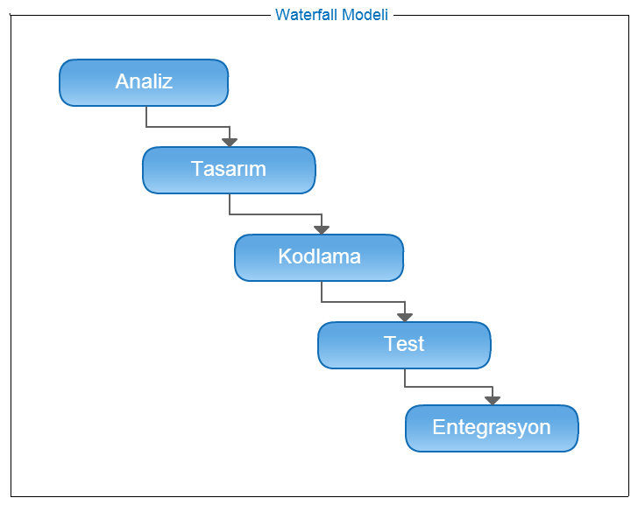

**2.8. Kalite Sağlama Planı**

Yazılım kalite yönetiminin amacı, bir yazılım ürünündeki gerekli kalite adımlarının başaralı bir şekilde geçmesini sağlamaktadır. Kalite yönetimi, 3 ana adımla ilgidir.  
  
1. Adım: Kalite yönetimi, organizasyon safhasında, yüksek kaliteli bir yazılım elde etmek için, organizasyon süreçlerine ve standartları için bir iskelet yapı oluşturmakla yükümlüdür.  
  
2. Adım: Proje safhasında kalite yönetimi, belirlenen kalite süreçlerinin uygulamaları projeye dahil etmekle ve bu planlanmış süreçlerin takip edilip edilmediği kontrol etmekle yükümlüdür  
  
3. Adım: Proje safhasında, kalite yönetimi, proje için bir kalite planı oluşturmakla ilgilidir ve oluşturulan plan, kalite hedeflerini belirlemeli, hangi süreç ve standartları kullanılacağını belirtilmekle yükümlüdür.

**2.9. Konfigürasyon Yönetim Planı**

Kullanıcılardan gelen şikayetler ya da istekler doğrultusunda program güncelleme işlemleri yapılabilecektir. Güncellenen program var olan siteden tekrardan indirilebilecektir.

**2.10. Kaynak Yönetim Planı**

Proje için elde mevcut bulunan kaynaklar kullanılarak sonuca varılacaktır.

**2.11. Eğitim Planı**

Projeye başlamadan önce müşterinin ne istediği tam olarak anlaşıldıktan sonra gerekli algoritmalar oluşturularak işlemlere başlanacaktır.

**2.12. Test Planı**

Proje yapım sonunda sürekli test edilerek var olan hataları düzeltmeye çalışmak.

**2.13. Bakım Planı**

Eğer hata var ise proje gözden geçirilerek en kısa sürede düzeltilmesini sağlamak.

1. **SİSTEM ÇÖZÜMLEME**

**3.1**. **Mevcut Sistem İncelemesi**

**3.1.1. Örgüt Yapısı**

* Yazılımcı
* Kullanıcı

**3.1.2. İşlevsel Model**

* Kullanıcı programı çalıştırır
* Kullanıcı Word dosyasını programa yükler
* Kullanıcı tezin kontrol edilmesini ister
* Program tezi kontrol eder ve hataları tespit eder
* Program raporu çıkarır

**3.1.3. Veri Modeli**

**Sıradüzensel (Hiyerarşik) Model**

**3.1.4. Var olan Yazılım/Donanım Kaynakları**

* Windows işletim sistemi
* Visual Studio 2017
* Word 2016

**3.2.1. İşlevlerin Sıradüzeni**

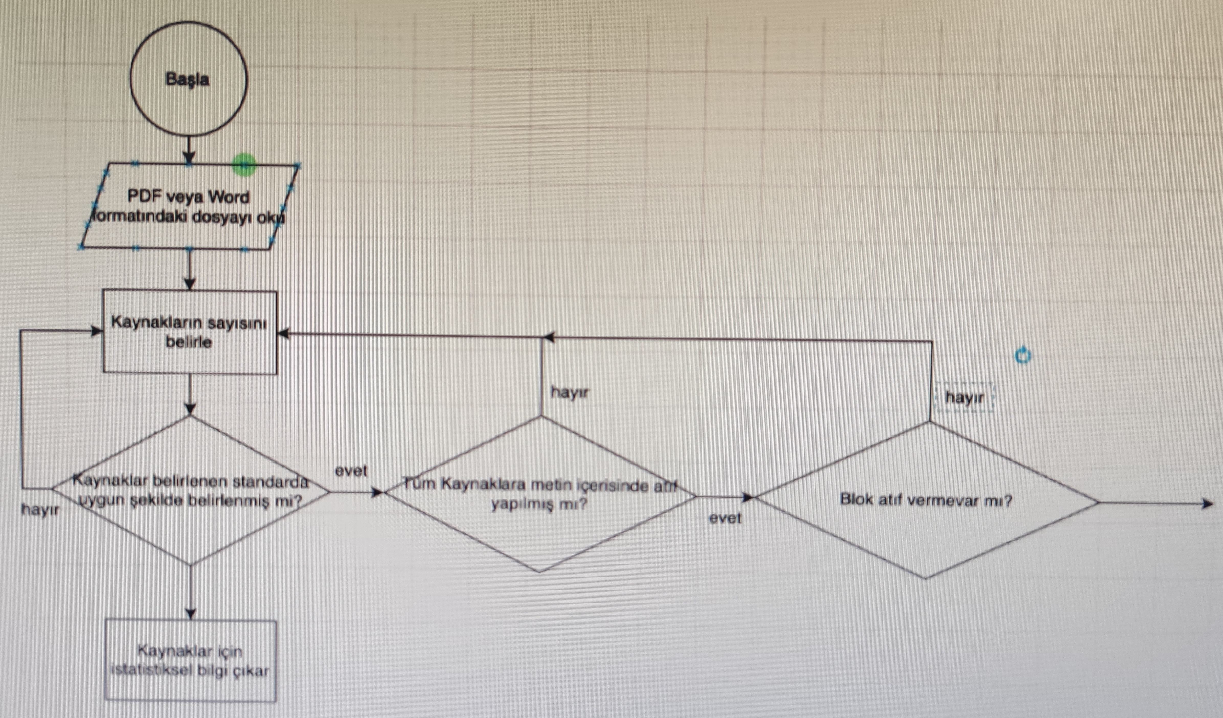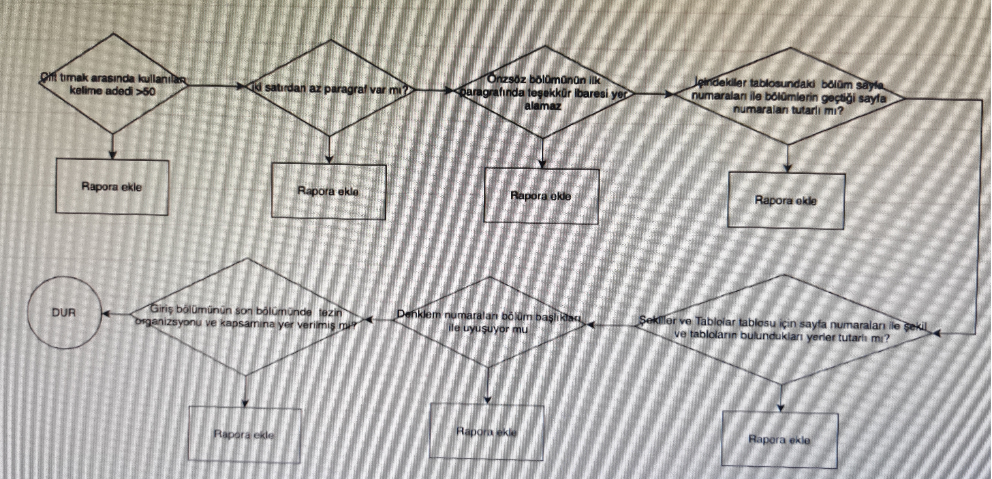

**3.2.2. Başarım Gerekleri**

* Program arayüzü sade olmalı
* Program herkes tarafından rahatlıkla kullanılabilmeli
* Programa herkes rahat bir şekilde erişebilmeli
* Program ile ilgili geri dönütler alınmalı

**3.3**. **Arayüz (Modül) Gerekleri**

**3.3.1. Yazılım Arayüzü**

Proje yazılımı C# ile gerçekleştirilmiştir.

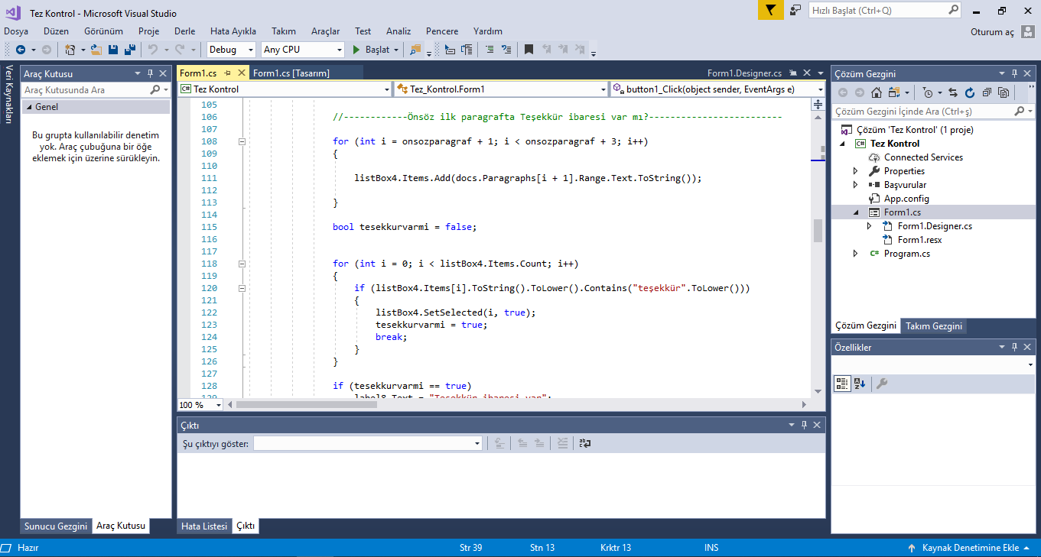

**3.3.2. Kullanıcı Ara yüzü**

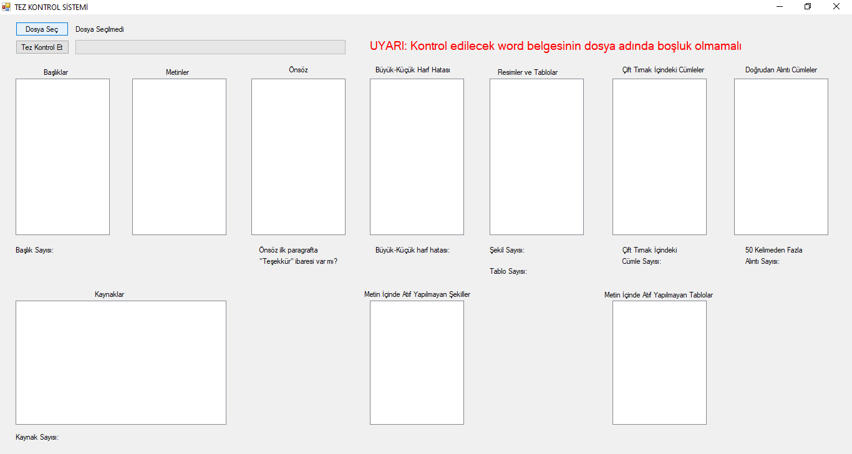

**3.3.3. İletişim Ara yüzü**

Programın iletişim arayüzü yoktur.

**3.4.1. Geliştirme Sürecinin Belgelenmesi**

Belgeleme süreci ileriki aşamalarda gerçekleştirilecektir.

**3.4.2. Eğitim Belgeleri**

Programı kullanımını göstermek için Youtube’ a kullanım kılavuzu mahiyetinde bir video yüklenecektir.

**3.4.3. Kullanıcı El Kitapları**

Programın çalışmasının aşama aşama ekran görüntüleri alınarak ve kullanım yönergeleri yazılarak el kitapları oluştutulabilir.

1. **GENEL TASARIM**

**4.1. Genel Tasarım Bilgileri**

**4.1.1. Testler**

* Yazılım Testi
* Sistem Testi

1. **DOĞRULAMA VE GEÇERLEME**

**Doğrulama** ürünü kullanacak kişilerin isteklerinin karşılanıp karşılanmadığını test eden etkinliklerden,

**Geçerleme** ise ürünün içsel niteliğine ilişkin izleme ve denetim etkinliklerinden oluşur.

1. **BAKIM**

**Düzeltici bakım**: Tespit edilen hataların giderilmesi işlemidir. Kodlama hatalarını düzeltmek genelde az maliyetlidir. Tasarımdan kaynaklı hataların giderilmesi ise bazı sistem bileşenlerinin baştan yazılmasını vb. gerektirebilir ve nispeten yüksek maliyetlidir.

**Uyarlayıcı (Adaptif) bakım**: Yazılımın yeni bir çalışma ortamına uyarlanmasıdır. Bu bir donanım platformu değişikliği olabileceği gibi (32 bitten 64bite geçiş gibi) farklı bir işletim sistemine uyarlama şeklinde de olabilir (kodun Windows'dan Linux'a taşınması gibi). Ayrıca, veritabanı sistemi değişikliği de bu türden bir bakım olarak görülebilir (MS SQL Server bağımlı kodların Oracle'a uyarlanması gibi).

**İyileştirici bakım**: Sisteme yeni işlev ve özelliklerin eklenmesi, performansın arttırılması gibi bakım çalışmalarıdır.

**6.1. Kurulum**

Kullanıcılarının programı rahatlıkla kullanabilmeleri için Youtube platformuna programın kullanımına dair bilgilendirici video atılacaktır.